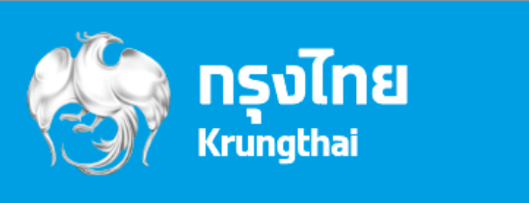

**ภาพข่าวประชาสัมพันธ์**

**กรุงไทย ร่วมกับ UNDP BIOFIN มูลนิธิรักษ์ไทย เปิดธนาคารขยะชุมชน ฟื้นฟูระบบนิเวศน์ชายทะเล ภายใต้โครงการ กรุงไทยรักเพชรบุรี**

ธนาคารกรุงไทย ร่วมกับ UNDP BIOFIN และมูลนิธิรักษ์ไทย ต่อยอดโครงการกรุงไทยรักเพชรบุรี **จัดตั้งธนาคารขยะชุมชน ตำบลแหลมผักเบี้ย อำเภอบ้านแหลม จังหวัดเพชรบุรี** เพื่อรณรงค์และสนับสนุน การบริหารจัดการและคัดแยกขยะอย่างเป็นระบบ ช่วยลดปริมาณขยะ พร้อมปลูกฝังจิตสำนึกเพื่อร่วมฟื้นฟูระบบนิเวศและอนุรักษ์ธรรมชาติ

พร้อมกันนี้ ได้รวมพลังพนักงานกรุงไทยจิตอาสา ชาวบ้าน และเยาวชนในพื้นที่ รวมถึงชุมชนถ้ำรงค์   
ซึ่งเป็นเครือข่ายชุมชนที่ธนาคารเข้าไปสนับสนุนในเรื่องของการยกระดับเมนูอาหารท้องถิ่น จำนวนกว่า 100 คน ร่วมกันเก็บขยะที่ถูกคลื่นลมพัดขึ้นมาบริเวณชายหาดวัดสมุทรธาราม โดยสามารถจัดเก็บขยะได้จำนวน   
200 กิโลกรัม นำมาคัดแยกและส่งมอบให้แก่ธนาคารขยะชุมชนนำไปบริหารจัดการอย่างถูกวิธี ส่งเสริมการมี  
ส่วนร่วมอนุรักษ์สภาพแวดล้อม คืนความสมดุลให้หาดทราย และให้ชุมชนอยู่กับธรรมชาติได้อย่างยั่งยืน

ธนาคารกรุงไทย ในฐานะธนาคารพาณิชย์ชั้นนำของประเทศ ให้ความสำคัญกับการดำเนินธุรกิจอย่างมีความรับผิดชอบต่อสิ่งแวดล้อม สังคม และธรรมาภิบาล (ESG) ตระหนักถึงความสำคัญในการพัฒนาชุมชน  
ให้เข้มแข็งอย่างต่อเนื่อง โดยร่วมมือกับ UNDP BIOFIN และ มูลนิธิรักษ์ไทย ผ่านโครงการกรุงไทยรักชุมชน   
โดยเพชรบุรี เป็นหนึ่งในชุมชนเป้าหมาย ภายใต้ “โครงการกรุงไทยรักเพชรบุรี” มีเป้าหมายเพื่อพัฒนาชุมชนและยกระดับคุณภาพชีวิตของประชาชนในจังหวัดเพชรบุรีไปพร้อมกับการฟื้นฟูและอนุรักษ์สิ่งแวดล้อมอย่างสมดุล สร้างผลกระทบเชิงบวกที่ยั่งยืน ช่วยส่งเสริมชุมชนให้มีระบบเศรษฐกิจที่เข้มแข็ง สามารถยกระดับความเป็นอยู่  
ให้คนในชุมชนมีคุณภาพชีวิตที่ดี พึ่งพาตนเองได้ และสร้างการเติบโตให้กับทุกภาคส่วนของสังคม สอดคล้องกับวิสัยทัศน์ “**กรุงไทย เคียงข้างไทย สู่ความยั่งยืน**”

**ทีม Marketing Strategy**

**26 พฤษภาคม 2568**